Προγραμματισμός & Συστήματα στον Παγκόσμιο Ιστό

Εργαστηριακή Άσκηση Ακαδημαϊκού Έτους 2018 – 2019

ΝΙΚΟΛΑΟΥ ΑΝΤΩΝΗΣ 1050070 anikolaou.upatras.ceid.gr
ΝΕΟΦΥΤΟΥ ΑΝΤΡΕΑΣ 1050044 aneofytou.upatras.ceid.gr

Εισαγωγή
Η υλοποίηση της άσκησης έγινε σε λογισμικό Linux, με χρήση apache και phpmyadmin.
Οι τεχνολογίες που χρησιμοποιήσαμε είναι ως εξής:
- HTML,
- CSS,
- Βootstrap,
- JavaScript,
- AJAX,
- leaflet.js,
- PHP 7

Σχεσιακό Διάγραμμα

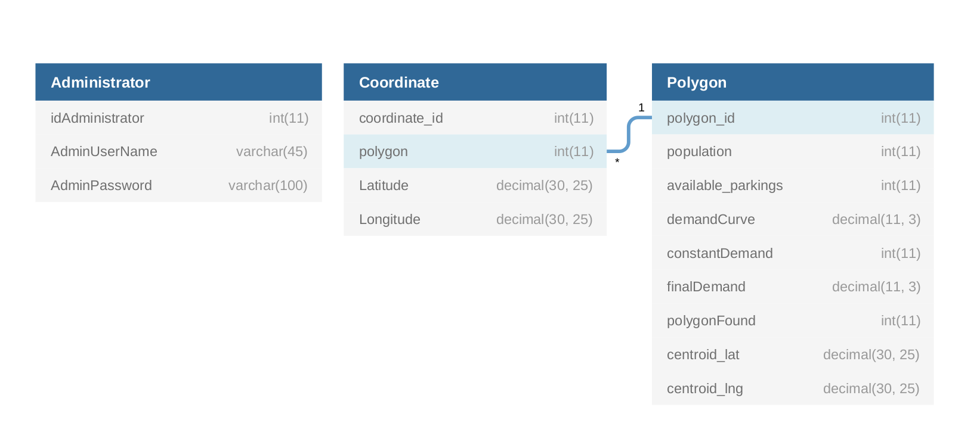

Διάγραμμα ER
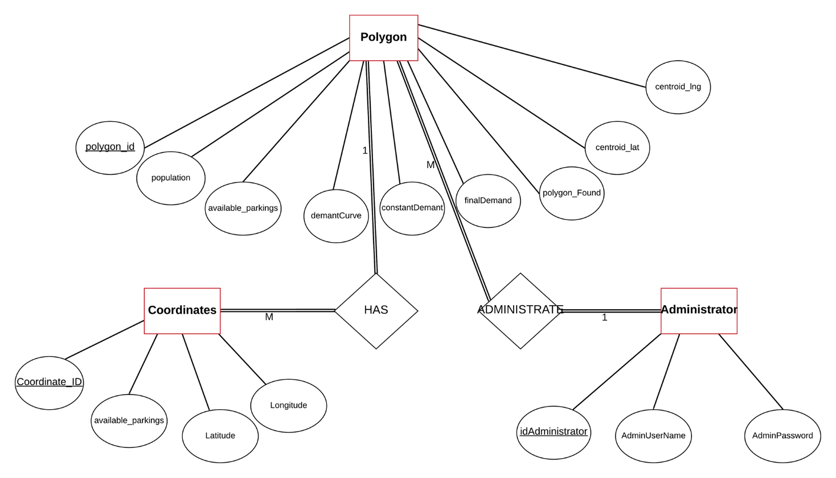

Διάγραμμα Ιστοσελίδας

- Αρχική Σελίδα
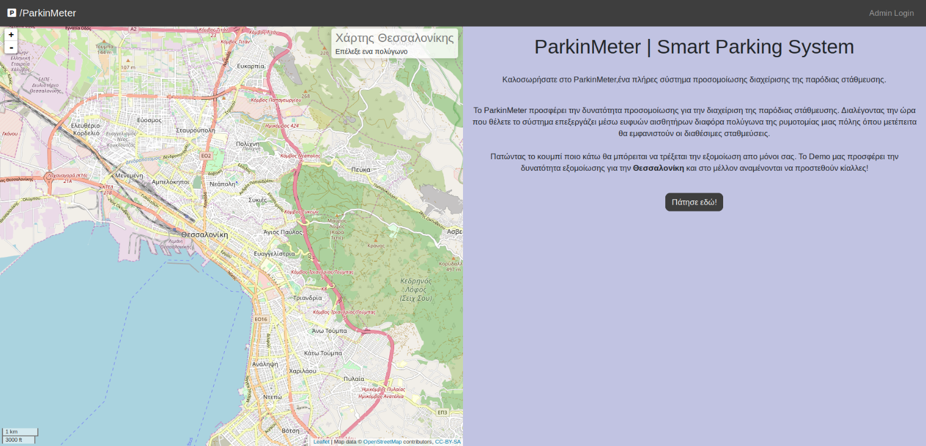

To Admin Login παραπέμπει στην σελίδα του διαχειριστή αφού προηγηθεί login verification.

To κουμπί «Πάτησε εδώ!» παραπέμπει στη σελίδα του χρήστη ως guest.

- Διαχειριστής
  - Login Page (login.php)_

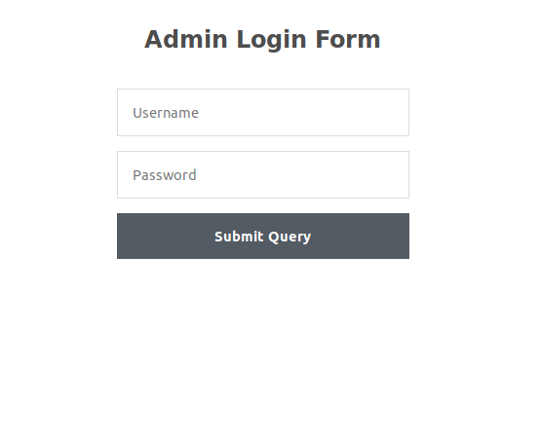

- Σελίδα Admin
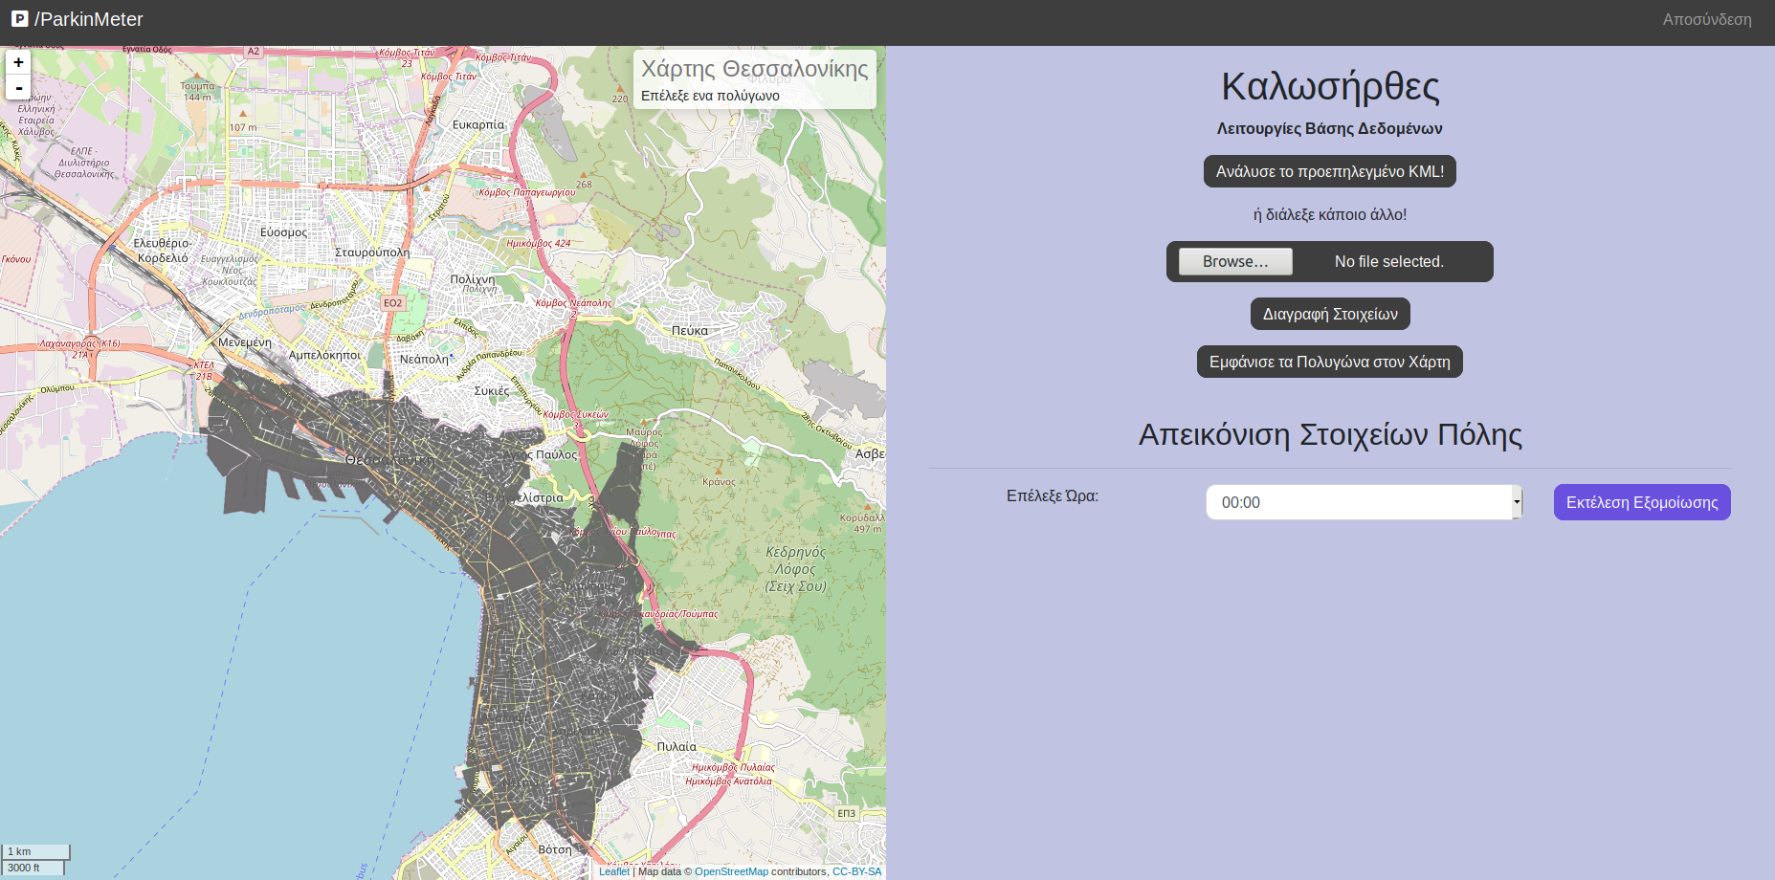

- Διαχείριση Βάσης Δεδομένων
  - Η φόρτωση γίνεται είτε από το default kml αρχείο που αναθέσαμε είτε με οποιοδήποτε άλλο κατάλληλο αρχείο : kmlparser.php , getDefaultKML() , data.kml
  - H διαγραφή στοιχείων με επιβεβαίωση φαίνεται εδώ : deleteDb.php , deleteRecords()
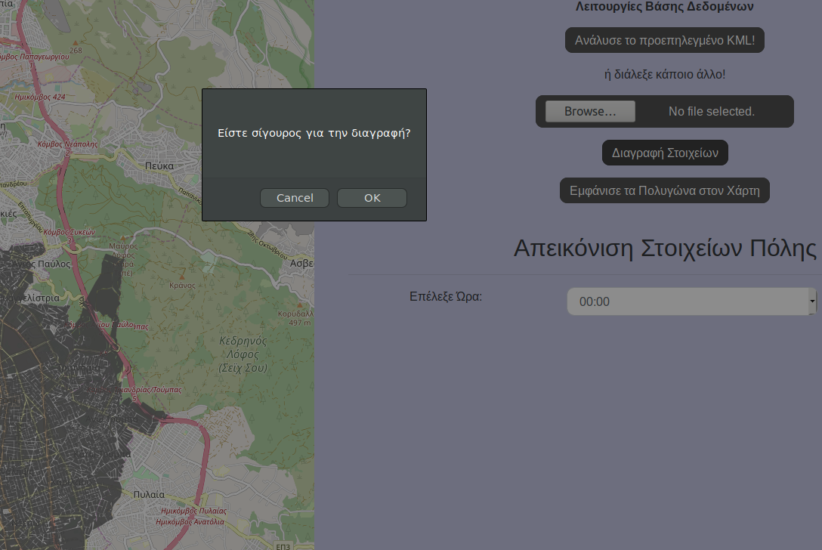

- Απεικόνιση στοιχείων πόλης
jasonDatabase.php , showPolygons()

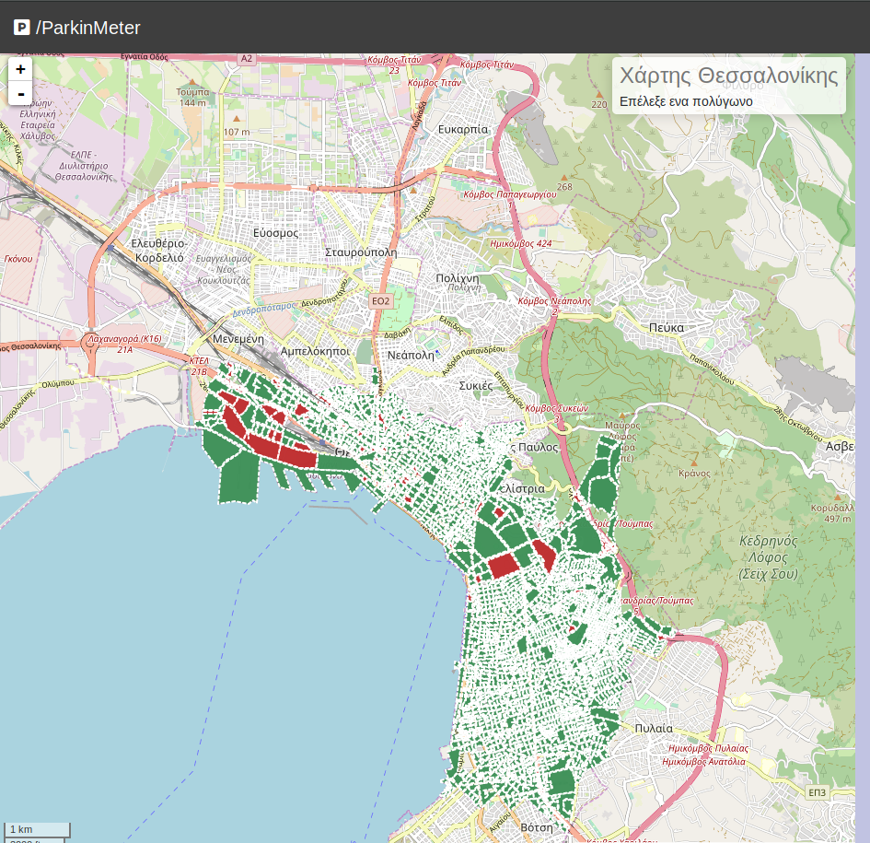

- Διαχείριση οικοδομικών τετραγώνων

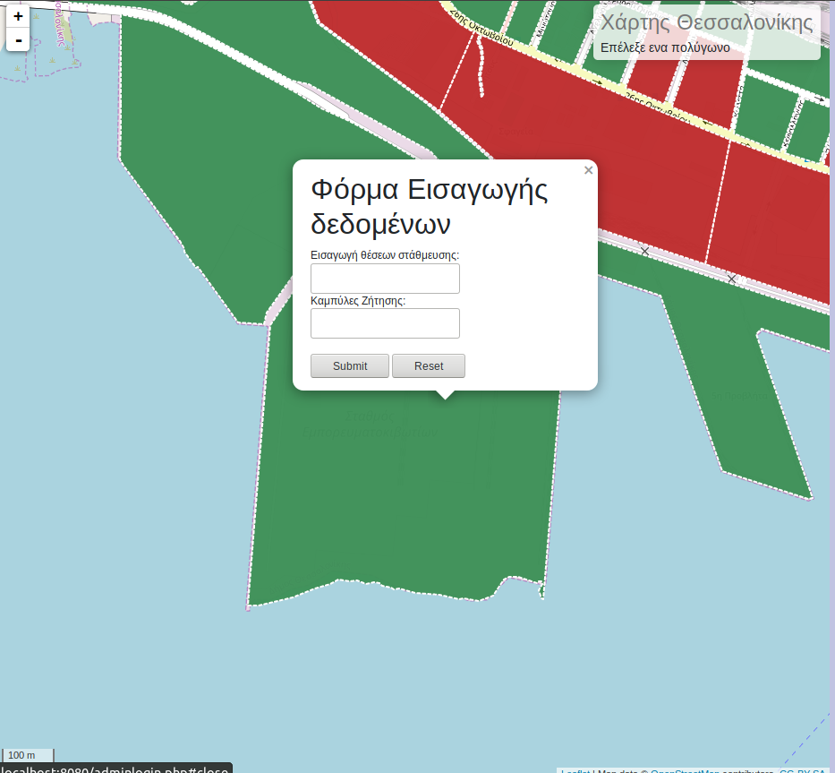
- Χρήστης

  - Σελίδα Χρήστη

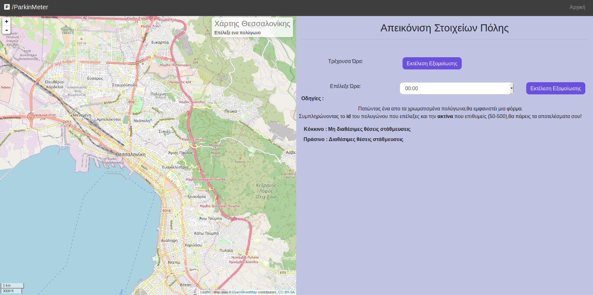

- Διαχείριση οικοδομικών τετραγώνων
- jasonDatabase.php , showPolygonsGuest()

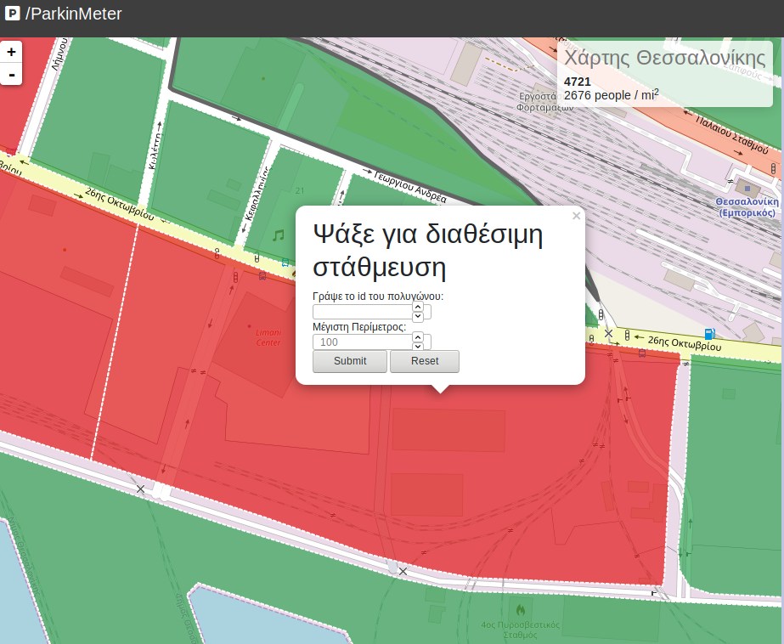

- Διαθέσιμα Πολυγώνα υπο περίμετρο

jasonDatabase.php , ,findpark.php , showPolygonsFound()



